Кроссворд о спорте для детей 5-7 лет с ответами
В этом кроссворде о спорте и здоровом образе жизни дети с воспитателем отгадывают загадки, отгадки к которым вписывает в клеточки взрослый.
Кто гантели поднимает,
Дальше всех ядро бросает,
Бегает быстро
И метко стреляет —
Как одним словом
Их всех называют? 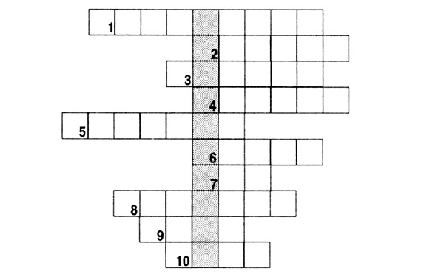

Для того чтобы узнать отгадку к этой загадке и отгадать ключевое слово в кроссворде, ответьте на вопросы и отгадайте загадки.
1. Детский транспорт на колесах.
2. Полный успех в любом соревновании.
3. Льется речка — мы лежим,
Лед на речке — мы бежим.
4. Коньки на лето.
5. На квадратиках доски
Короли свели полки.
Нет для боя у полков
Ни патронов, ни штыков.
6. Все лето стояли,
Зимы ожидали.
Дождались поры —
Помчались с горы.
7. Любого ударишь —
Он злится и плачет,
А этого стукнешь —
Он весело скачет.
8. Деревянная лопатка для удара по мячу в игре в настольный теннис.
9. Площадка для бокса.
10. Они по снегу быстро мчатся
И провалиться не боятся.
Ответы: 1 — велосипед, 2 — победа, 3 — коньки, 4 — ролики, 5 — шахматы, 6 — санки, 7 — мот, 8 — ракетка, 9 — ринг, 10 — лыжи. Ключевое слово: спортсмены.
